## 概述

### 相关插件

Rmmv的技能逻辑机制比较复杂，其中与技能逻辑相关的插件如下：

◆Drill_SkillRecorder 技能 - 技能记录器

◆Drill_AnimationInSkill 动画 - 并行动画绑定于技能

## 基本逻辑

### 施法者与目标

**任何技能，包括 攻击/防御/闪避/反击/反射/使用物品/逃跑/掩护，都有两个角色，施法者(攻击者) 与 目标(被攻击者)。**

（注意，战斗回合界面的逃跑选项，不是逃跑技能，不会被技能记录仪捕获。）

自己打自己，自己治疗自己，则自己既是施法者，又是目标。

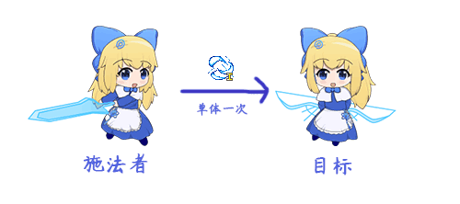

普通攻击与释放技能意思一样，只是称呼不同，叫做 攻击者 与 被攻击者。

以下是称呼列表，实际指向意思是一模一样的。

|  |  |  |
| --- | --- | --- |
|  | 主动 | 被动 |
| 一般称呼 | 攻击者 | 被攻击者 |
| 技能称呼 | 施法者 | 目标 |
| 物品称呼 | 使用者 | 作用目标 |

### 一次与连续攻击

连续攻击，原理为同一个技能**计算数值、施加状态多次**，所以造成的伤害、闪避情况、状态施加的结果都相互独立。

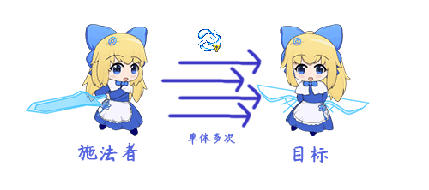

### 单体与多个目标

多个目标，原理为**同一个技能根据目标ID从左至右，分别拆成单体一次/连续攻击**，再进行下一步操作。

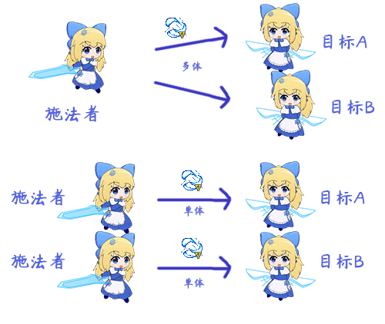

### 技能中的公共事件

技能中可以设置公共事件，并且公共事件可以直接通过 技能记录器 插件获取到技能的施法者和目标。

**但是，公共事件与连续攻击、多目标是分离的，它在技能中只执行一次。**

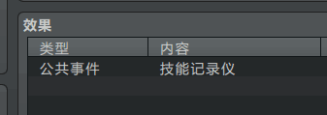

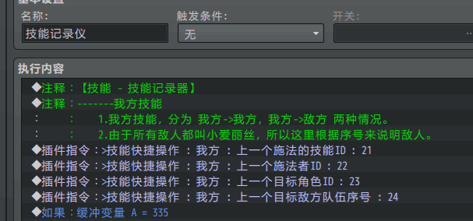

根据前面的逻辑介绍，公共事件有下面的特点：

1. 公共事件每次执行，都是单体对单体。
2. 技能释放miss了，技能的公共事件不会被执行。
3. 技能作用于多个目标，只在第一个目标执行公共事件。
4. 技能连续作用于某个目标，只在第一个目标执行公共事件。

**也就是说，在公共事件里获取上一个目标，在落空情况、群体技能、连续技能中都有效，但是由于功能受限，只能对第一个目标起效。**

## 战斗界面

### 双方阵营

**目前战斗界面明确分为两方阵营，即敌方与我方**。

对于一次技能攻击发动，根据施法者与目标关系，会变成下面4种情况：

我方->我方，我方->敌方，敌方->我方，敌方->敌方

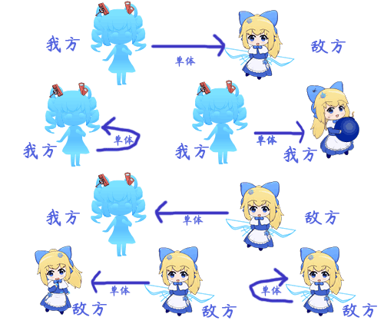

自己打自己，自己治疗自己，则自己既是施法者，又是目标。

并且算作 我方->我方 或者 敌方->敌方。

另外需要注意的是，只有玩家(我方)才能够**使用物品**，敌方不能使用物品，只能释放技能。

### 阵营与ID

注意，**我方只有角色ID，敌方只有敌人ID**。

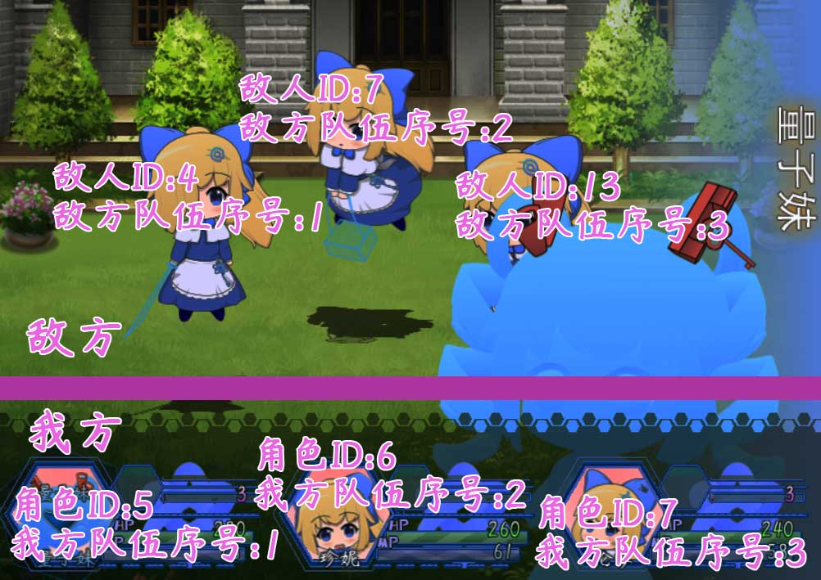

|  |  |
| --- | --- |
| 关系 | 插件指令 |
| 我方->我方 | >技能记录器 : 我方 : 上一个施法者ID : 21  >技能记录器 : 我方 : 上一个施法者队伍序号 : 21  >技能记录器 : 我方 : 上一个目标角色ID : 21  >技能记录器 : 我方 : 上一个目标我方队伍序号 : 21 |
| 我方->敌方 | >技能记录器 : 我方 : 上一个施法者ID : 21  >技能记录器 : 我方 : 上一个施法者队伍序号 : 21  >技能记录器 : 我方 : 上一个目标敌人ID : 21  >技能记录器 : 我方 : 上一个目标敌方队伍序号 : 21 |
| 敌方->我方 | >技能记录器 : 敌方 : 上一个施法者ID : 21  >技能记录器 : 敌方 : 上一个施法者ID : 21  >技能记录器 : 敌方 : 上一个目标角色ID : 21  >技能记录器 : 敌方 : 上一个目标我方队伍序号 : 21 |
| 敌方->敌方 | >技能记录器 : 敌方 : 上一个施法者ID : 21  >技能记录器 : 敌方 : 上一个施法者队伍序号 : 21  >技能记录器 : 敌方 : 上一个目标敌人ID : 21  >技能记录器 : 敌方 : 上一个目标敌方队伍序号 : 21 |

需要注意的是，敌人ID很可能会重复，因为你可以放置多个一样的敌人。其它参数基本不会出现重复情况。

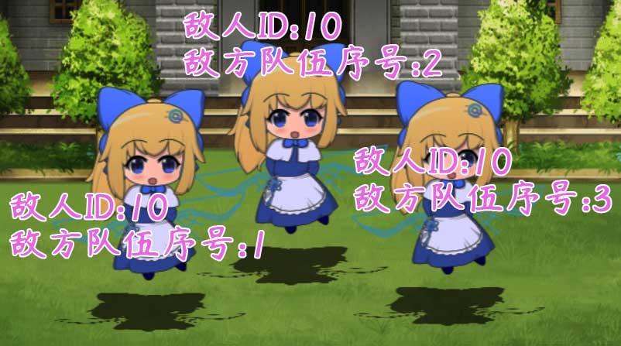

## 地图界面

目前没有**任何**在地图界面作用的技能、物品。

## 菜单界面

**菜单只有将 物品/技能 作用于自己成员的功能，即 我方->我方 。**